Опера́нд (англ. operand) в языках программирования ― аргумент операции; данные, которые обрабатываются командой; грамматическая конструкция, обозначающая выражение, задающее значение аргумента операции.
Операнд — константа, переменная, функция, выражение и другой объект языка программирования, над которым производятся операции
Способ адресации — это способ формирования исполнительного адреса операнда по адресному коду команды. Исполнительным адресом операнда (Амп)называется двоичный код номера ячейки памяти, служащей источником или приемником операнда. Адресный код команды (АК)— это двоичный код в адресном поле команды, из которого необходимо сформировать исполнительный адрес операнда
Большая часть команд микропроцессора работает с кодами данных (операндами). Одни команды требуют входных операндов (одного или двух), другие выдают выходные операнды (чаще один операнд). Входные операнды называются операндами-источниками, а выходные - операндами-приемниками. Коды операндов (входные и выходные) могут находиться во внутренних регистрах процессора. Они могут располагаться в системной памяти (самый распространенный вариант) или в устройствах ввода/вывода. Определение места положения операндов производится кодом команды. Существуют разные методы, с помощью которых код команды может определить, откуда брать входной операнд и куда помещать выходной операнд. Эффективность выбранных методов адресации определяет эффективность работы всего микропроцессора в целом.
Количество методов адресации в различных микропроцессорах может быть от 4 до 16. Рассмотрим несколько методов адресации операндов, используемых в настоящее время в большинстве микропроцессоров.
Непосредственная адресация (рис. 1) предполагает, что операнд (входной) находится в памяти непосредственно за кодом команды. Операнд - константа, которую надо куда-то переслать, к чему-то прибавить и т.д. Например, команда может состоять в том, чтобы прибавить число 6 к содержимому какого-то внутреннего регистра процессора. Число 6 будет располагаться в памяти, внутри программы в адресе, следующем за кодом данной команды сложения.
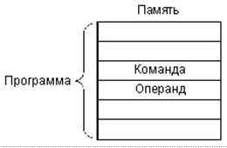 Рис.1. Непосредственная адресация | 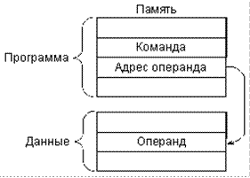 Рис. 2. Прямая адресация
Прямая (абсолютная) адресация (рис. 2) предполагает, что операнд (входной или выходной) находится в памяти по адресу, код которого находится внутри программы сразу же за кодом команды. Например, необходимо очистить (сделать нулевым) содержимое ячейки памяти с адресом 0В00. Код адреса 0В00 будет располагаться в памяти, внутри программы в следующем адресе за кодом данной команды очистки.
Регистровая адресация (рис. 3) предполагает, что операнд (входной или выходной) находится во внутреннем регистре процессора. Например, команда может состоять в том, чтобы переслать число из нулевого регистра в первый. Номера обоих регистров (0 и 1) будут определяться кодом команды пересылки.
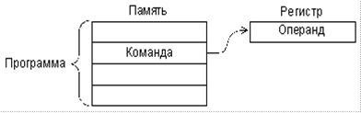
Рис. 3. Регистровая адресация
Косвенно-регистровая (она же косвенная) адресация предполагает, что во внутреннем регистре процессора находится не сам операнд, а его адрес в памяти (рис. 4) Например, команда может состоять в том, чтобы очистить ячейку памяти с адресом, находящимся в нулевом регистре. Номер этого регистра (0) будет определяться кодом команды очистки
